ZÁMĚR :

Obec Bílá Lhota má záměr podle § 39 odst. 1 zákona 128/2000 Sb. v platném znění

1) Odprodat v katastrálním území Hradečná u Bílé Lhoty:

- část pozemku parc.č. 435/1 o celkové výměře 2473 m2 –
ostatní plocha, ostatní komunikace.

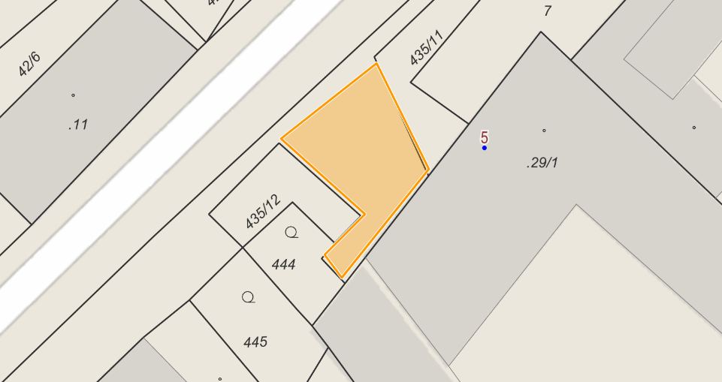
Případné nabídky lze uplatnit písemně na OÚ Bílá Lhota č.p. 1, 783 21 Chudobín a to nejpozději do 15-ti dnů od zveřejnění tohoto záměru.

Podrobnější informace obdržíte na OÚ Bílá Lhota nebo na tel. č. 585 340 078, mobil 724 184 368.

V Bílé Lhotě dne 30.9.2021

Vyvěšeno: 30.9.2021 Jan Balcárek
Sejmuto: starosta

